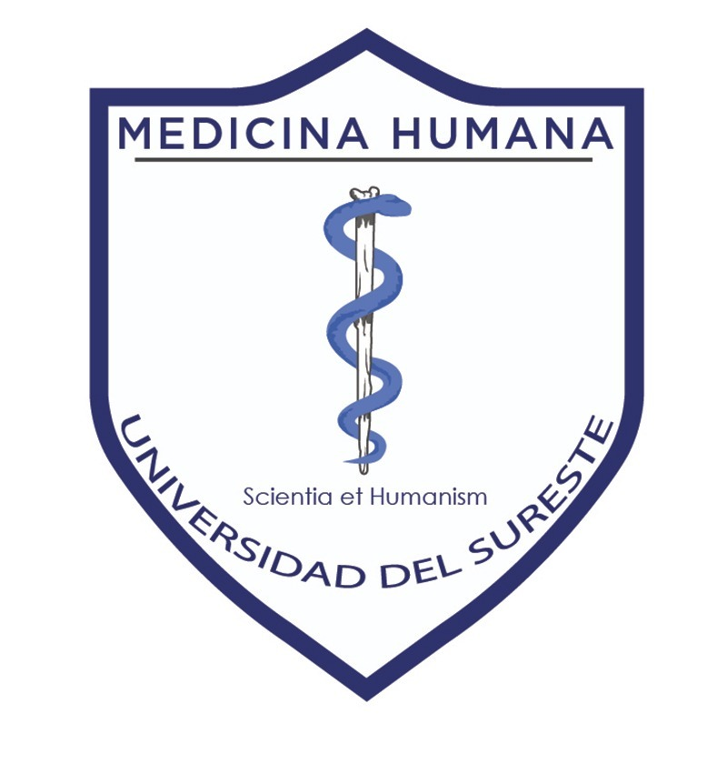l universidad del sureste

Campus Comitán

Licenciatura en medicina

**tema**: **Ensayo ciclo celular**

**nombre del alumno: Paola Isabel Díaz Sánchez**

**Grado: 3**

**Grupo: A**

**Materia: Genética Humana**

**Nombre del docente: Hugo Nájera Mijangos**

**Ciclo celular**

**El ser humano comienza del ovulo fecundado cigoto se estiman 100 billones de células en todo el cuerpo, la mitosis solo se usa para la diferenciación y crecimiento 2 veces,la mitosis se le llama interfase, después de que esto pasa, se entra a otra fase denominada como G1 en la cual pues no hay sisntesis de DNA, las neuronas y los eritrocitos ahí se mantienen, en la fase G0 los hepatositos,pueden entrar a esta fase a través de alguna lession del hígado,pero estas pues vuelven a meterse en lo que es la fase G1 continuando con lo que es su ciclo celular.**

**Despues de la fase G1 entra lo que es la fase S, la cual pues contiene síntesis de DNA, en donde los cromosomas se dividen en lo que son dos cromatidas hermanas, las cuales tienen la misma copia.**

**Los telomeros se dice que son los extremos que aseguran lo que son los cromosomas en toda lo que es la división celular**